Решение всех вопросов ЖКХ в одном приложении  «Госуслуги.Дом» — приложение для собственников жилья в многоквартирных домах |  | 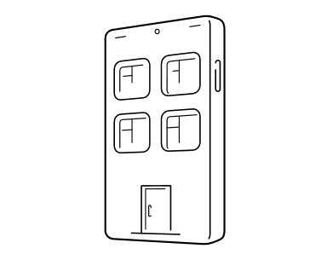
Приложение работает во всех регионах России
Данные о недвижимости загрузятся в приложение автоматически

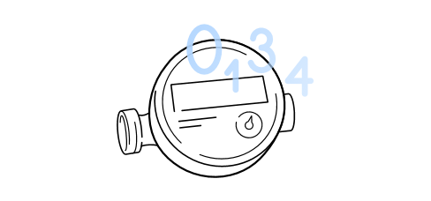 | Передавайте данные по всем счётчикам  Напоминание о сроках передачи показаний и защита от ошибок при вводе данных
Оплачивайте все услуги ЖКХ  Оплата всех счетов в одном месте. Квитанции формируются автоматически |  | 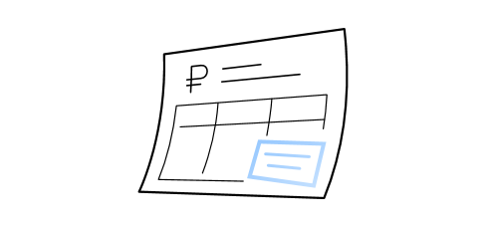
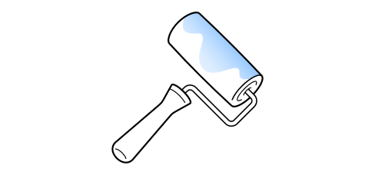 | Узнавайте о плановых работах и аварийных ситуациях в доме  Информация от управляющей организации и полезные советы о ЖКХ
Направляйте обращения в управляющую организацию  Быстрое составление заявки через умный чат-бот. Ответ поступит в течение 3–7 дней |  | 
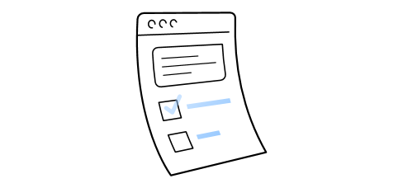 | Участвуйте в голосованиях по общедомовым вопросам  Инициирование голосования, даты проведения, повестка и результаты
Установите приложение «Госуслуги.Дом» |  | 

